SỞ LAO ĐỘNG THƯƠNG BINH VÀ XÃ HỘI THÀNH PHỐ HỒ CHÍ MINH
TRƯỜNG CAO ĐẲNG NGHỀ THÀNH PHỐ HỒ CHÍ MINH



KẾ HOẠCH ĐÀO TẠO

- Tên nghề: Công nghệ ô tô
- Mã nghề: 5510216
3. Trình độ đào tạo: Trung cấp
4. Đối tượng tuyển sinh: Tốt nghiệp trung học cơ sở trở lên
5. Phương thức đào tạo: Niên chế
6. Khóa học: 2022 – 2024
7. Thời gian khoá học: 2 năm (từ 12/9/2022 đến 27/10/2024)

TP.HCM – 2022
SỞ LAO ĐỘNG - THƯƠNG BINH  VÀ XÃ HỘI TP.HCM  TRƯỜNG CAO ĐẲNG NGHỀ  THÀNH PHỐ HỒ CHÍ MINH | CỘNG HOÀ XÃ HỘI CHỦ NGHĨA VIỆT NAM  Độc lập – Tự do – Hạnh phúc

KẾ HOẠCH ĐÀO TẠO

1. Nghề đào tạo: Công nghệ ô tô Mã nghề: 5510216
2. Trình độ đào tạo: Trung cấp Phương thức đào tạo: Niên chế
3. Đối tượng tuyển sinh: Tốt nghiệp trung học cơ sở trở lên
4. Mục tiêu đào tạo:
4.1. Kiến thức, kỹ năng nghề nghiệp
4.1.1. Kiến thức:
+ Có kiến thức cơ bản về Vẽ kỹ thuật, Cơ kỹ thuật, Điện kỹ thuật, Vật liệu cơ khí, Dung sai lắp ghép và Đo lường, Nhiệt kỹ thuật, Điện tử cơ bản, Vẽ AutoCAD, Công nghệ Khí nén - Thủy lực, Tin học, Tiếng Anh, Tổ chức và quản lý sản xuất. Các môn học này để hỗ trợ cho việc tiếp thu kiến thức thức chuyên môn nghề Sửa chữa ô tô và quản lý sản xuất.
+ Đọc và phân tích được bản vẽ (với ba hình chiếu, có mặt cắt, có cắt trích...); lập được các bản vẽ đơn giản.
+ Biết cách thực hiện bản vẽ trên máy tính.
+ Hiểu được cấu tạo, nguyên lý làm việc, cách đo, đọc kích thước và hiệu chỉnh các loại panme, đồng hồ so, thước đo góc vạn năng, thước cặp...
+ Cung cấp kiến thức cơ bản về nhiệt kỹ thuật, điện, điện tử và ngoại ngữ.
+ Trang bị được kiến thức chung nhất về ô tô.
+ Hiểu được cấu tạo, nguyên lý làm việc của động cơ đốt trong, của ô tô và xe máy.
+ Hiểu rõ kết cấu của các chi tiết của động cơ ô tô, nguyên lý hoạt động của động cơ ô tô các loại.
+ Bảo dưỡng sửa chữa các hệ thống của động cơ ô tô.
+ Trình bày được công dụng, kết cấu, nguyên lý hoạt động của các hệ thống : truyền động, phanh, lái , treo trên cơ ô tô.
+ Cách bảo dưỡng sửa chữa các hệ thống này: truyền động, phanh, lái , treo trên ô tô.
+ Có kiến thức về qui trình và phương pháp tháo lắp, kiểm tra, bảo dưỡng và sửa chữa những hư hỏng phức tạp của động cơ và ô tô.
+ Trình bày được các dạng sai hỏng, nguyên nhân và cách khắc phục.
+ Trang bị các kiến thức về an toàn lao động, vệ sinh công nghiệp, phòng chống cháy nổ nhằm tránh gây những tổn thất cho con người và cho sản xuất, các biện pháp nhằm giảm cường độ lao động, tăng năng suất trong lao động.
+ Có đủ kiến thức về khoa học kỹ thuật làm nền tảng cho việc nắm bắt đầy đủ các kiến thức về các bộ phận hệ thống trên ô tô, nguyên lý, cấu tạo, công dụng của các bộ phận, chi tiết, hệ thống trên ô tô, vận dụng để làm việc đạt hiệu quả cao.
+ Có khả năng tổ chức và quản lý một phân xưởng độc lập.
+ Có trách nhiệm, thái độ ứng xử, giải quyết vấn đề nghiệp vụ hợp lý.
4.1.2. Kỹ năng:
+ Thực hiện thành thạo việc tháo lắp, bảo dưỡng, sửa chữa các hư hỏng của động cơ và ô tô.
+ Kiểm định được chất lượng động cơ, hệ thống phanh và khí xả của ô tô.
+ Có đủ năng lực điều hành một phân xưởng lắp ráp hoặc sửa chữa ô tô.
+ Dự đoán được các dạng sai hỏng khi gia công và biện pháp khắc phục
+ Đào tạo, bồi dưỡng kiến thức và kỹ năng nghề cho bậc sơ cấp và trung cấp nghề.
+ Có đủ khả năng tham gia vào các vị trí công việc như: trực tiếp sản xuất, cán bộ kỹ thuật, tổ trưởng sản xuất, quản đốc phân xưởng trong các doanh nghiệp sản xuất, lắp ráp, sửa chữa, kinh doanh các sản phẩm cơ khí ô tô hoặc có thể tự tạo việc làm và tiếp tục học lên trình độ cao hơn.
4.2. Chính trị, đạo đức; Thể chất và quốc phòng
- Chính trị, đạo đức:
+ Có nhận thức đúng về đường lối xây dựng và phát triển đất nước, hiểu được pháp luật, ý thức trách nhiệm của bản thân về lao động, tác phong, luôn vươn lên và tự hoàn thiện.
+ Có tác phong công nghiệp
+ Có trách nhiệm, thái độ ứng xử, giải quyết công việc hợp lý.
+ Có ý thức học tập, rèn luyện nâng cao trình độ, kỹ năng đáp ứng yêu cầu công việc.
- Thể chất, quốc phòng:
+ Có sức khoẻ tốt.
+ Hiểu biết và luôn rèn luyện thể chất, ý thức xây dựng và bảo vệ Tổ quốc.
4.3. Cơ hội việc làm:
Người lao động kỹ thuật có trình độ Cao đẳng nghề sau khi tốt nghiệp có nhiều cơ hội việc làm tại các doanh nghiệp sản xuất phụ tùng ô tô, nhà máy lắp ráp, các trung tâm bảo dưỡng, sửa chữa ô tô và các cơ sở đào tạo nghề; được phân công làm việc ở các vị trí:
- Thợ sửa chữa tại các xí nghiệp bảo dưỡng và sửa chữa ô tô;
- Chuyên viên kỹ thuật tại các công ty vận tải ô tô;
- Nhân viên tư vấn dịch vụ tại các đại lý bán hàng và các trung tâm dịch vụ sau bán hàng của các hãng ô tô;
- Công nhân các nhà máy sản xuất phụ tùng và lắp ráp ô tô;
- Giáo viên giảng dạy trong các cơ sở đào tạo nghề.
5. Khoá học: 2022 - 2024
6. Thời gian khoá học: 2 năm (từ 12/9/2022 đến 27/10/2024)
7. Thời gian học tập: 80 tuần, trong đó thời gian ôn, kiểm tra hết môn học/mô-đun,
thời gian ôn, thi tốt nghiệp: 02 tuần.
8. Thời gian khai, bế giảng, nghỉ lễ, nghỉ hè và dự phòng: 18 tuần
9. Quyết định ban hành số 483/QĐ-CĐN ngày 07 tháng 9 năm 2022 của Trường Cao đẳng nghề Thành phố Hồ Chí Minh.

I. Lịch học toàn khoá
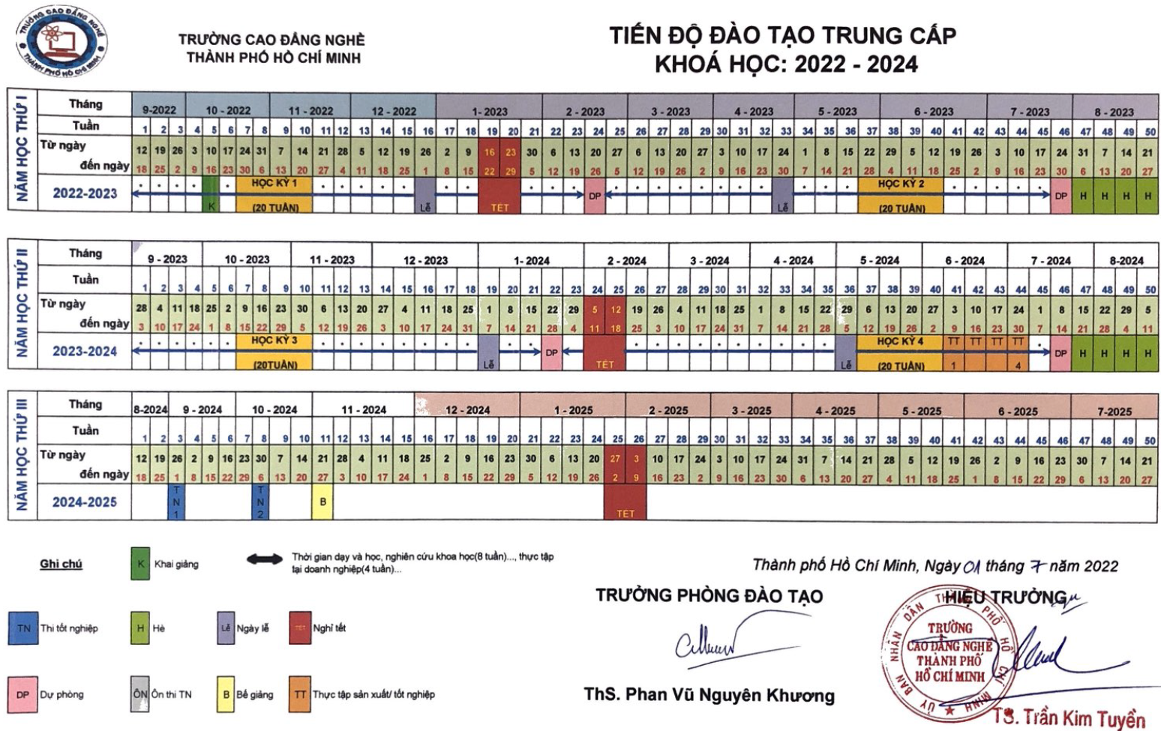
II. Phân bổ thời gian học tập

Mã MH/ MĐ | Tên môn học, mô đun | Số tín chỉ | Thời gian đào tạo (giờ) |  |  |  |  |  | Kế hoạch giảng dạy
Mã MH/ MĐ | Tên môn học, mô đun | Số tín chỉ | Tổng Số | Trong đó |  |  |  |  | Năm 1 |  | Năm 2
 |  |  |  | Lý thuyết | Thực hành/thực tập/thí nghiệm/bài tập/ thảo luận | Tự học | Kiểm tra | Số  cột  KT  ĐK và TX | HK 1 | HK 2 | HK 3 | HK 4
I | Các môn học chung | 11 | 255 | 94 | 148 | 255 | 13 | 9 | 90 | 165 | 0 | 0
MH 01 | Giáo dục chính trị | 1 | 30 | 15 | 13 | 30 | 2 | 1 |  | 30
MH 02 | Pháp luật | 1 | 15 | 9 | 5 | 30 | 1 | 1 |  | 15
MH 03 | Giáo dục thể chất | 1 | 30 | 4 | 24 | 15 | 2 | 2 |  | 30
MH 04 | Giáo dục quốc phòng và An ninh | 2 | 45 | 21 | 21 | 45 | 3 | 2 | 45
MH 05 | Tin học | 2 | 45 | 15 | 29 | 45 | 1 | 1 | 45
MH 06 | Tiếng Anh | 4 | 90 | 30 | 56 | 90 | 4 | 2 |  | 90
II | Các môn học, mô đun chuyên môn nghề | 63 | 1425 | 504 | 833 | 1410 | 88 | 48 | 270 | 240 | 420 | 495
II.1 | Môn học, mô đun cơ sở | 26 | 465 | 294 | 130 | 705 | 41 | 19 | 150 | 75 | 90 | 150
MH 07 | Kỹ năng thiết yếu | 1 | 15 | 14 | 0 | 30 | 1 | 1 | 15
MH 08 | Điện kỹ thuật | 2 | 30 | 27 | 0 | 60 | 3 | 1 |  |  |  | 30
MH 09 | Cơ ứng dụng | 3 | 45 | 41 | 0 | 90 | 4 | 2 |  | 45
MH 10 | Anh văn chuyên ngành | 2 | 45 | 15 | 26 | 45 | 4 | 2 |  |  |  | 45
MH 11 | Vật liệu học | 2 | 30 | 27 | 0 | 60 | 3 | 1 |  |  |  | 30
MH 12 | Dung sai lắp ghép và đo lường kỹ thuật | 3 | 45 | 42 | 0 | 90 | 3 | 1 |  |  | 45
MH 13 | Vẽ kỹ thuật | 3 | 45 | 41 | 0 | 90 | 4 | 2 | 45
MH 14 | An toàn lao động | 2 | 30 | 27 | 0 | 60 | 3 | 1 |  | 30
MH 15 | Thực hành Nguội cơ bản | 2 | 45 | 15 | 26 | 45 | 4 | 2 | 45
MH 16 | Thực hành Hàn cơ bản | 2 | 45 | 15 | 26 | 45 | 4 | 2 | 45
MH 17 | Thực hành Auto CAD | 2 | 45 | 15 | 26 | 45 | 4 | 2 |  |  |  | 45
MH 18 | Thực hành Mạch điện tử cơ bản | 2 | 45 | 15 | 26 | 45 | 4 | 2 |  |  | 45
II.2 | Môn học, mô đun chuyên môn nghề | 37 | 960 | 210 | 703 | 705 | 47 | 29 | 120 | 165 | 330 | 345
MĐ 19 | Kỹ thuật chung ôtô và công nghệ sửa chữa | 2 | 45 | 15 | 27 | 45 | 3 | 2 | 45
MĐ 20 | Bảo dưỡng và sửa chữa cơ khí động cơ | 3 | 75 | 15 | 53 | 60 | 7 | 3 | 75
MĐ 21 | Bảo dưỡng và sửa chữa động cơ xăng | 2 | 45 | 15 | 25 | 45 | 5 | 3 |  | 45
MĐ 22 | Bảo dưỡng và sửa chữa hệ thống nhiên liệu động cơ Diesel | 3 | 75 | 15 | 57 | 60 | 3 | 2 |  | 75
MĐ 23 | Bảo dưỡng và sửa chữa trang bị điện ôtô 1. | 4 | 105 | 15 | 83 | 75 | 7 | 3 |  |  | 105
MĐ 24 | Bảo dưỡng và sửa chữa hệ thống truyền lực | 4 | 90 | 30 | 53 | 90 | 7 | 3 |  |  | 90
MĐ 25 | Bảo dưỡng và sửa chữa hệ thống di chuyển và hệ thống lái | 4 | 90 | 30 | 57 | 90 | 3 | 2 |  |  | 90
MĐ 26 | Bảo dưỡng và sửa chữa hệ thống phanh. | 4 | 90 | 30 | 57 | 90 | 3 | 3 |  |  |  | 90
MĐ 27 | Thực tập tốt nghiệp | 4 | 180 | 0 | 180 | 0 | 0 | 0 |  |  |  | 180
MĐ 28 | Kỹ thuật kiểm định ô tô | 3 | 75 | 15 | 57 | 60 | 3 | 2 |  |  |  | 75
MĐ 29 | Bảo dưỡng và sửa chữa bơm cao áp điều khiển điện tử | 2 | 45 | 15 | 27 | 45 | 3 | 3 |  |  | 45
MĐ 30 | Bảo dưỡng và sửa chữa hệ thống phun xăng điện tử | 2 | 45 | 15 | 27 | 45 | 3 | 3 |  | 45
Tổng số |  | 74 | 1680 | 598 | 981 | 1665 | 101 | 57 | 360 | 405 | 420 | 495

III. Thi tốt nghiệp
Số TT | Nội dung thi tốt nghiệp  (môn thi) | Dự kiến thời gian thi tốt nghiệp |  |  | Hình thức | Phương pháp đánh giá | Ghi chú
Số TT | Nội dung thi tốt nghiệp  (môn thi) | Thời gian  ôn thi (từ...đến) | Thời gian thi  (Giờ) | Kế hoạch thi (từ...đến) | Hình thức | Phương pháp đánh giá | Ghi chú
1 | Chính trị | 12/08/2024 đến 25/08/2024 | Không quá 90 phút | 26/08/2024 đến 01/09/2024 | Viết, trắc nghiệm | Theo Quyết định số 256/QĐ-CĐN ngày 01/9/2021 của Trường CĐN TPHCM.
2 | Kiến thức, kỹ năng nghề
 | Lý thuyết tổng hợp nghề nghiệp | 12/08/2024 đến 25/08/2024 | Không quá 180 phút | 26/08/2024 đến 01/09/2024 | Viết, trắc nghiệm | Theo Quyết định số 256/QĐ-CĐN ngày 01/9/2021 của Trường CĐN TPHCM.
 | Thực hành nghề nghiệp | 12/08/2024 đến 25/08/2024 | Không quá 8 giờ | 26/08/2024 đến 01/09/2024 | Bài thi thực hành | Theo Quyết định số 256/QĐ-CĐN ngày 01/9/2021 của Trường CĐN TPHCM.
TP. Hồ Chí Minh, ngày tháng năm 2022
TRƯỞNG KHOA HIỆU TRƯỞNG

